Восстановление несущей способности и эксплуатационной пригодности строительных конструкций отделения шламбассейнов

И.В.Милешников, Г.В. Воронкова, Е.В. Епифанова
Волгоградский государственный технический университет, Волгоград
Аннотация: в статье проводится анализ технического состояния вертикального железобетонного шламбассейна. Проведено исследование его напряженно-деформированного состояния. Даны рекомендации по восстановлению его эксплуатационных характеристик.
Ключевые слова: реконструкция, шламбассейн, железобетон.

В процессе эксплуатации промышленных зданий часто возникает необходимость выявления остаточного курса конструкций и, в дальнейшем, восстановление их несущей способности до заданного уровня (1,2). Для этого используются различные вероятностные подходы, методы математического моделирования (3) и т.д.
В данной работе рассматривался цилиндрический шламбассейн вертикального типа выполненный из монолитного железобетона, находящийся на территории АО «Себряковцемент». Обследованием было установлено, что в результате нарушения сплошности гидроизоляция внутренних стен произошла фильтрация технологических жидкостей через стенки шламбассейнов.
Агрессивные по отношению к арматуре и цементному камню растворы вызвали коррозию материалов внешнего слоя цилиндрической оболочки. Продукты коррозии арматуры, увеличиваясь в объеме, вызвали отслоение защитного слоя, а циклические воздействия замораживания и оттаивания привели к его полной потере на значительной высоте (рис.1). Необходимо было оценить остаточный ресурс и выдать рекомендации по восстановлению несущей способности.
Для выявления остаточного ресурса были определены напряжения и перемещения, которые сравнивались с предельными значениями, согласно строительным нормам.
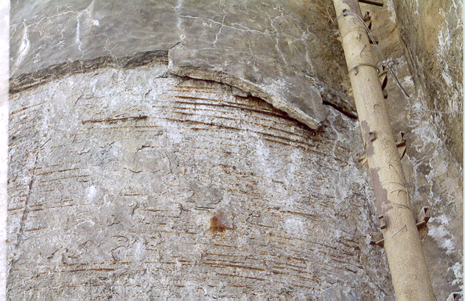
Рис.1. Отслоение внешнего железобетонного слоя оболочки
Для поверки полученных результатов расчет велся с применением методов строительной механики (4,5,6), а также в программных комплексах SOFiSTiK и ABAQUS (рис.2).
Результаты расчетов показали, что, несмотря на потерю наружного слоя бетона и обнажения рабочей арматуры, процент исчерпания несущей способности конструкции небольшой (менее 5%). Но необходимо остановить дальнейшую коррозию арматуры путем восстановления поверхностного слоя бетона (7,8). В этой связи, при производстве ремонтно-восстановительных работ, прежде всего необходимо устранить фильтрацию агрессивной воды изнутри силосных банок, защитить конструкции от воздействия этой воды и атмосферных осадков, устранить или снизить коррозию бетона и арматуры.
Одним из наиболее эффективных способов усиления поврежденных при эксплуатации железобетонных и бетонных конструкций, является устройство железобетонной и бетонной «рубашки» (обоймы). В рассматриваемом случае рационально усиление стенок силосных балок с внешней стороны, конструктивной железобетонной «рубашкой» на высоту 10м от верхнего обреза опорных колец силосов или до отм.+21,40м (9,10).
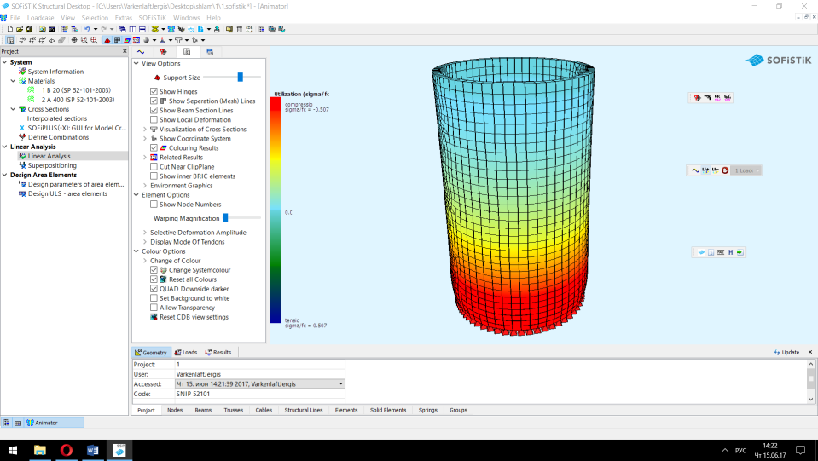
а)
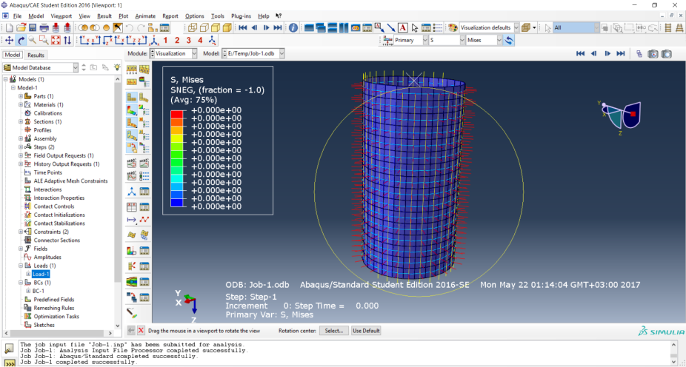
б)
Рис.2. Определение усилий программными комплексами: а) SOFiSTiK; б) ABAQUS
Коррозия бетона и арматуры железобетонных стенок шламбассейнов привела к ослаблению поперечных сечений, следовательно при их усилении необходимо компенсировать эту потерю толщиной бетонной «рубашки» с постановкой дополнительной арматуры. Из-за невысокой потери площади поперечного сечения рабочей арматуры с наружной стороны, дополнительную арматуру следует назначить по конструктивным требованиям (соображениям). В соответствии с существующими нормами проектирования железобетонных конструкций, диаметр конструктивной арматуры должен быть не менее 10мм, защитный слой бетона – не менее 25мм. Следовательно, толщина железобетонной "рубашки" должна быть не менее 60мм, а с учетом укладки и уплотнения бетонной смеси без дефектов – не менее 70мм.
Таким образом, с целью экономии материалов, эффективности работы железобетонной "рубашки" и технологичности ее возведения, окончательно было принято:
а) толщину железобетонной "рубашки" назначить 80±10мм;
б) бетон «рубашки» должен быть мелкозернистый пластичный не ниже класса В25 на глиноземистом цементе (желательно с применением полимербетона);
в) конструктивную арматуру класса А-III диаметром 12мм, с шагом вертикальных стержней 300мм, горизонтальных – 150мм;
г) принять армирование «рубашки» по «месту», как наиболее удобной в производстве работ, экономичнее по расходу арматуры.
Ремонт опорных колец и устройство конструктивной железобетонной "рубашки" шламбассейнов, рационально производить одновременно для всех шести банок или, по крайней мере, для трех силосов, располагающихся в одном ряду. Для производства восстановительных работ, специально для данных шламбассейнов, была разработана система скользящих опалубок.

Литература
- Рекунов С.С. Об оценке надёжности и восстановлении эксплуатационных качеств мостовых сооружений // Интернет-журнал «Транспортные сооружения». 2016, Том 3, №2. URL: t-s.today/07TS216.html
- Макаров А.В., Карпов В.С. Рекомендации по подбору опорных частей с целью увеличения срока службы мостового строения // Инженерный вестник Дона, 2017, № 1. URL: ivdon.ru/ru/magazine/archive/n1y2017/4079.
- Белецкий А.В., Рекунов С.С. Математическое и имитационное моделирование профиля дорожного покрытия // Интернет-журнал Науковедение. 2014. № 5 (24). URL: naukovedenie.ru/PDF/30KO514.pdf.
- Купчикова Н.В. Численные исследования работы системы «свайное основание-усиливающие элементы» методом конечных элементов // Строительство и реконструкция. 2013. №6(50). С. 28-35.
- Ильин В.П., Карпов В.В., Масленников A.M. Численные методы решения задач строительной механики. Минск: Вышэйшая школа, 1990. 349 с.
- Катеринина С.Ю., Катеринина М.А. Исследование напряженно-деформированного состояния конструкций с разрывными параметрами с использованием различных методов строительной механики // Интернет-Вестник ВолгГАСУ. 2014. № 11 (32). С. 8.
- Mkrtchyan A.M., Mailyan D.R., Aksenov V.N. Experimental study of reinforced concrete columns of high-strength concrete // Applied Sciences and technologies in the United States and Europe: common challenges and scientific findings: Papers of the 2nd International Scientific Conference (September 9–10, 2013). Cibunet Publishing. New York, USA. 2013. pp.130-134.
- Польской П.П., Георгиев С.В. Вопросы исследования сжатых железобетонных элементов, усиленных различными видами композитных материалов // Инженерный вестник Дона, 2013, №4 URL: ivdon.ru/ru/magazine/archive/n4y2013/2134.
- Абрамян С.Г. Реконструкция зданий и сооружений: основные проблемы и направления. Часть 1 // Инженерный вестник Дона, 2015, №4. URL: ivdon.ru/magazine/archive/n4p2y2015/3453.
- Rolf H. Möhring, Andreas S. Schulz, Frederik Stork, Marc Uetz. Solving Project Scheduling Problems by Minimum Cut Computations // Management Science. Volume 49, Issue 3, March 2003, pp. 330–350.

References
- Rekunov S.S. Internet-zhurnal «Transportnye sooruzhenija». 2016, Tom 3, №2. URL: t-s.today/07TS216.html
- Makarov A.V., Karpov V.S. Inženernyj vestnik Dona (Rus), 2017, № 1. URL: ivdon.ru/ru/magazine/archive/n1y2017/4079.
- Beleckij A.V., Rekunov S.S. Internet-zhurnal «Naukovedenie» 2014. № 5 (24). URL: naukovedenie.ru/PDF/30KO514.pdf.
- Kupchikova N.V. Stroitel'stvo i rekonstrukcija. 2013. №6 (50). pp. 28-35.
- Il'in V.P., Karpov V.V., Maslennikov A.M. Chislennye metody resheniya zadach stroitelnoy mehaniki [Numerical methods for solving problems of structural mechanics]. Minsk, 1990. 349 p.
- Katerinina S.Ju., Katerinina M.A. Internet-Vestnik VolgGASU. 2014. № 11 (32). p. 8.
- Mkrtchyan A.M., Mailyan D.R., Aksenov V.N. Applied Sciences and technologies in the United States and Europe: common challenges and scientific findings: Papers of the 2nd International Scientific Conference (September 9–10, 2013). Cibunet Publishing. New York, USA. 2013. pp.130-134.
- Pol'skoj P.P., Georgiev S.V. Inženernyj vestnik Dona (Rus), 2015, №4. URL: ivdon.ru/ru/magazine/archive/n4y2013/2134.
- Abramjan S.G. Inženernyj vestnik Dona (Rus), 2015, №4. URL: ivdon.ru/magazine/archive/n4p2y2015/3453.
- Rolf H. Möhring, Andreas S. Schulz, Frederik Stork, Marc Uetz. Management Science. Volume 49, Issue 3, March 2003, pp. 330–350.

